

Инженерная школа информационных технологий и робототехники
Направление подготовки 09.03.04 Программная инженерия
Отделение информационных технологий

ЛАБОРАТОРНАЯ РАБОТА № 2
по дисциплине
«Конструирование программного обеспечения»

Тема лабораторной работы
Схема таблиц базы данных

Студент
Группа | ФИО | Дата
8К32 | Кийков Богдан Алексеевич  Логвинов Георгий Петрович | 09.03.2026

Преподаватель
Должность | ФИО | Ученая степень, звание | Подпись | Дата
Ассистент ОИТ ИШИТР | Листаров С.С. |  |  | 09.03.2026

Томск – 2026
Введение
Предметная область: онлайн-банк.
Задание:
1. Построить схему таблиц базы данных с использованием сервиса dgram.net.
2. Описать структуру базы данных.
Цель работы: разработать структуру базы данных и описать её работу.
Ход работы
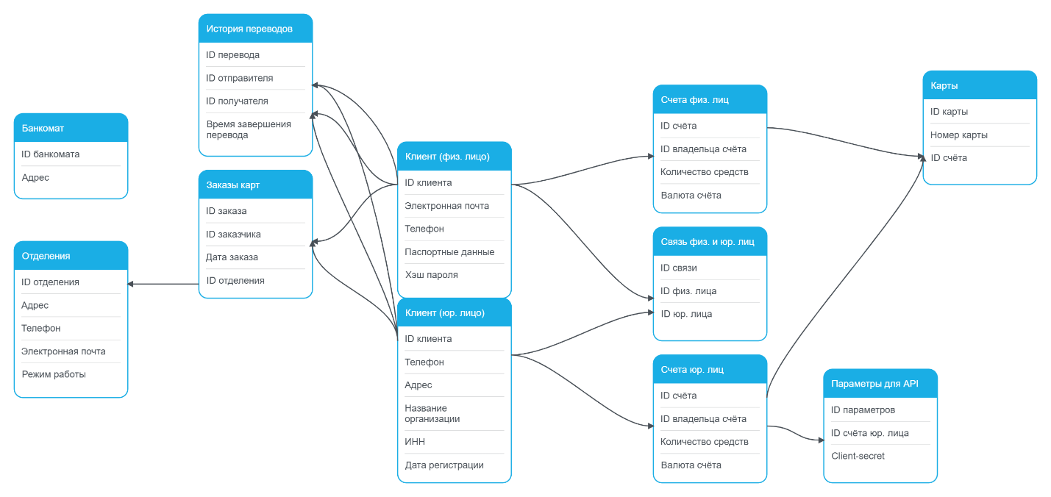
Рисунок 1. Схема структуры базы данных.

История переводов
Поле | Описание
ID перевода | Уникальный идентификатор перевода
ID отправителя (FK) | Идентификатор клиента-отправителя
ID получателя (FK) | Идентификатор клиента-получателя
Время завершения | Дата и время выполнения перевода

Заказы карт
Поле | Тип данных | Описание
ID заказа | Целое число | Уникальный идентификатор заказа на выпуск карты
ID заказчика (FK) | Целое число | Идентификатор клиента, заказавшего карту
Дата заказа | Дата | Дата оформления заказа
ID отделения (FK) | Целое число | Идентификатор отделения, в котором оформлен заказ

Отделения
Поле | Описание
ID отделения | Уникальный идентификатор отделения банка
Адрес | Физический адрес отделения
Телефон | Контактный номер телефона
Электронная почта | Адрес электронной почты
Режим работы | График и часы работы отделения

Карты
Поле | Описание
ID карты | Уникальный идентификатор банковской карты
Номер карты | Номер пластиковой карты
ID счёта (FK) | Идентификатор банковского счета, к которому привязана карта

Клиент (физ. лицо)
Поле | Описание
ID клиента | Уникальный идентификатор физического лица
Электронная почта | Адрес электронной почты клиента
Телефон | Номер мобильного или домашнего телефона
Паспортные данные | Серия, номер и другая информация паспорта
Хэш пароля | Хешированный пароль для входа в систему

Банкоматы
Поле | Описание
ID банкомата | Уникальный идентификатор банкомата
Адрес | Адрес банкомата

Клиент (юр. лицо)
Поле | Описание
ID клиента | Уникальный идентификатор юридического лица
Телефон | Контактный телефон организации
Адрес | Юридический или фактический адрес
Название организации | Полное наименование компании
ИНН | Идентификационный номер налогоплательщика
Дата регистрации | Дата государственной регистрации компании

Связь физ. и юр. лиц
Поле | Описание
ID связи | Уникальный идентификатор записи о связи
ID физ. лица (FK) | Идентификатор физического лица (например, руководителя)
ID юр. лица (FK) | Идентификатор юридического лица

Счета юр. лиц
Поле | Описание
ID счета | Уникальный идентификатор счета юридического лица
ID владельца (FK) | Идентификатор клиента-владельца счета (юр. лица)
Количество средств | Текущий баланс на счете
Валюта счета | Валюта счета (например, RUB, USD, EUR)

Параметры для API
Поле | Описание
ID параметров | Уникальный идентификатор параметров доступа
ID счета юр лица (FK) | Идентификатор счета юр. лица, к которому относится ключ
Client secret | Секретный ключ для доступа к API

Счета физ. лиц
Поле | Описание
ID счета | Уникальный идентификатор счета физ. лица
ID владельца (FK) | Идентификатор клиента-владельца счета (физ. лица)
Количество средств | Текущий баланс на счете
Валюта счета | Валюта счета (например, RUB, USD, EUR)

Вывод
В ходе выполнения лабораторной работы была успешно разработана структура базы данных, предназначенной для функционирования онлайн-банка. Процесс проектирования включал в себя все ключевые этапы: от анализа предметной области и выделения основных сущностей до детального описания атрибутов и установления логических связей между ними.
В результате была сформирована совокупность взаимосвязанных таблиц, охватывающих как клиентскую информацию (раздельно для физических и юридических лиц), так и основные банковские продукты и операции (счета, карты, переводы, заказы на выпуск карт).

